**6주차 HW**

2018100233 김정민

1. 6주차 실습동영상 11쪽: [실습프로그램] 최적이진검색트리 구축 알고리즘을 python으로 완성하라. 보고서 pdf 파일에 생성 결과 트리를 그릴 것. - 데이터는 A, B, C, D, E 이고 p1=4/16, p2=3/16, p3=6/16, p4=2/16, p5=1/16 문제의 답을 구하시오.

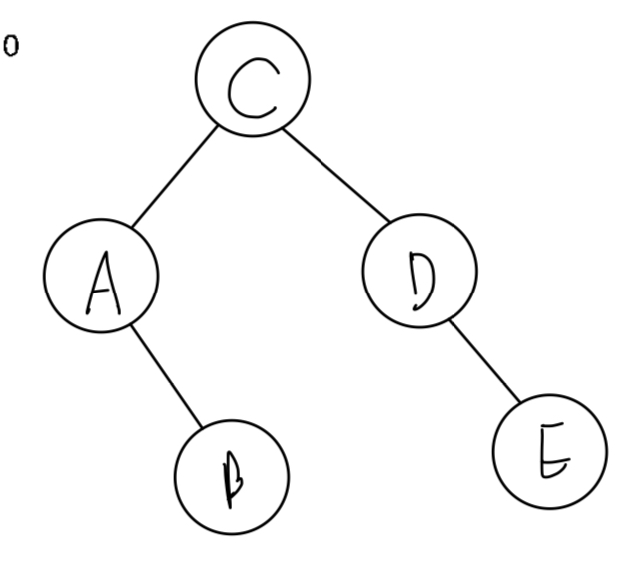

1. 6주차 실습동영상 28쪽: [실습프로그램] DNA 서열 맞춤 알고리즘 python으로 완성하라. 아래의 데이터를 이용한다. 보고서 pdf 파일에 최적 맞춤을 음영으로 처리한 생성 테이블을 그릴 것.   
     
   a=['C','A','G','A','C','T','A',‘A’]   
   b=['C','C','G','C','T','A','C']   
   - 행렬 출력을 위해 포함되어 있는 utility를 사용하여도 되고, 별도로 필요한 프로그램을 작성하여도 됨. 단순히 출력형식을 지정하여 출력하여도 무방.   
   - 입력 데이터는 프로그램 내에 직접 넣어도 됨. 단, 입력 후 처리 프로그램은 데이터의 개수에 무관하게 작동하여야 함.

